STT | Ảnh | Thông tin cá nhân
 | 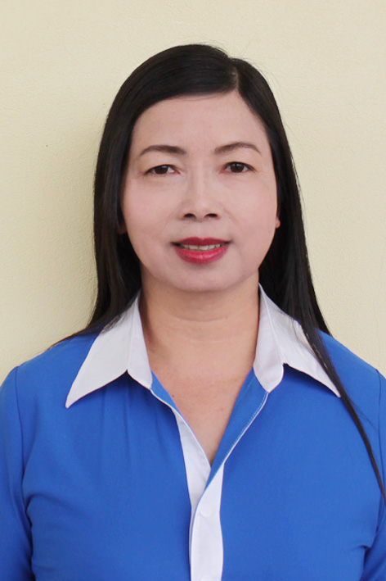 | Hiệu trưởng: Trần Thị Biên  Ngày sinh: 08/05/1969  Trình độ C.môn: Đại học tiểu học  Trình độ LLCT: Trung cấp  ĐT văn phòng: 033.3684166  ĐTdđ: 01658086999  E-mail vp:  C1lienhoa.qy.quangninh@moet.edu.vn  E-mail cá nhân : Tranthibien.C1lienhoa@pgdquangyen.edu.vn
 |  | P. Hiệu trưởng: Trịnh Văn Thể  Ngày sinh: 02/06/1979  Trình độ C.môn: Đại học tiểu học  Trình độ LLCT: Sơ cấp  ĐT văn phòng: 033.3684166  ĐTdđ: 01676.190.666  E-mail vp:  C1lienhoa.qy.quangninh@moet.edu.vn  E-mail cá nhân : Trinhvanthe.c1lienhoa@pgdquangyen.edu.vn
 |  | Nhân viên: Phạm Thị Huệ  Ngày sinh: 21/02/1985  Trình độ C.môn: Trung cấp kế toán  Trình độ LLCT:  ĐT văn phòng: 033.3684166  ĐTdđ: 01695518666  E-mail vp:  C1lienhoa.qy.quangninh@moet.edu.vn  E-mail cá nhân : Phamthihue.c1lienhoa@pgdquangyen.edu.vn
 |  | Nhân viên: Phạm Thị Mão  Ngày sinh: 26/06/1987  Trình độ C.môn: Cao đẳng thư viện  Trình độ LLCT:  ĐT văn phòng: 033.3684166  ĐTdđ: 01635266687  E-mail vp:  C1lienhoa.qy.quangninh@moet.edu.vn  E-mail cá nhân : phamthimao.c1lienhoa@pgdquangyen.edu.vn
 | 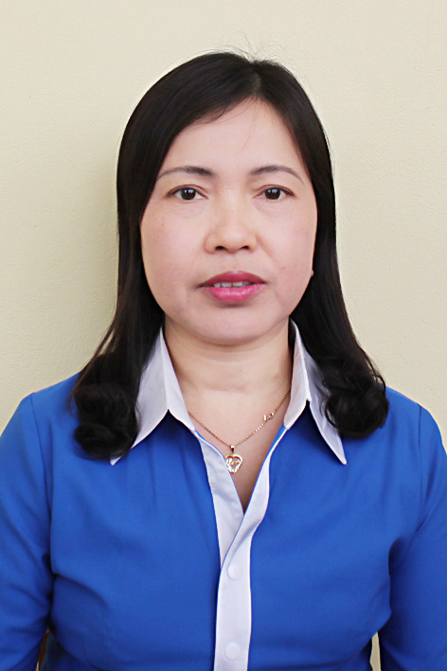 | Giáo viên: Trần Thị Hoa  Ngày sinh: 23/06/1972  Trình độ C.môn: Cao đẳng tiểu học  Trình độ LLCT: Sơ cấp  ĐT văn phòng: 033.3684166  ĐTdđ: 01685411935  E-mail vp:  C1lienhoa.qy.quangninh@moet.edu.vn  E-mail cá nhân : tranthihoa.c1lienhoa@pgdquangyen.edu.vn
 | 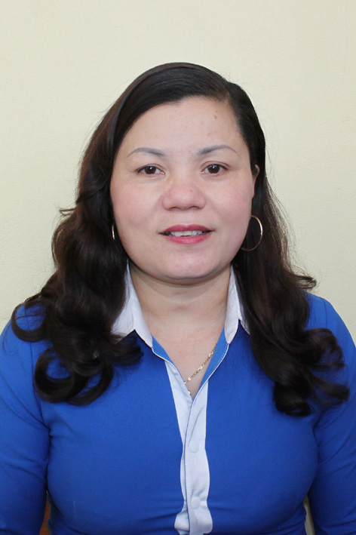 | Giáo viên: Nguyễn Thị Liễu  Ngày sinh: 28/05/1971  Trình độ C.môn: Cao đẳng tiểu học  Trình độ LLCT: Sơ cấp  ĐT văn phòng: 033.3684166  ĐTdđ: 0167.852.3786  E-mail vp:  C1lienhoa.qy.quangninh@moet.edu.vn  E-mail cá nhân : nguyenthilieu.c1lienhoa@pgdquangyen.edu.vn
 | 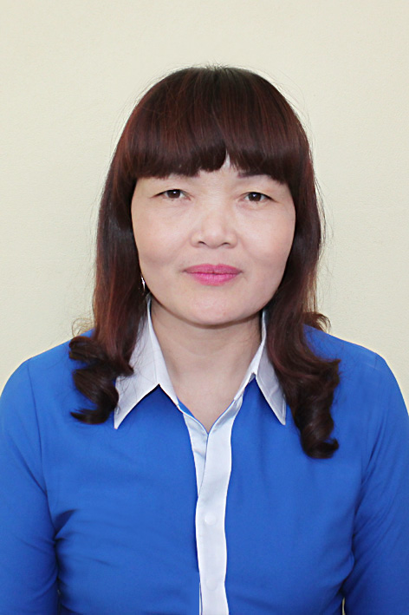 | Giáo viên: Vũ Thị Lương  Ngày sinh: 19/09/1969  Trình độ C.môn: Cao đẳng tiểu học  Trình độ LLCT: Sơ cấp  ĐT văn phòng: 033.3684166  ĐTdđ: 0167.804.2893  E-mail vp:  C1lienhoa.qy.quangninh@moet.edu.vn  E-mail cá nhân : vuthiluong.c1lienhoa@pgdquangyen.edu.vn
 | 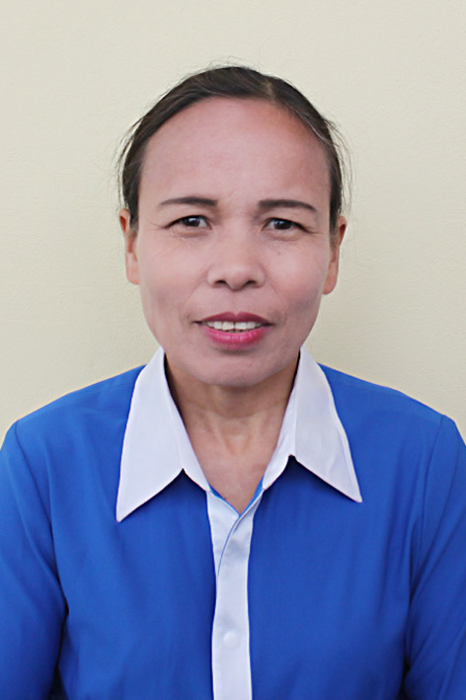 | Giáo viên: Trần Thị Lý  Ngày sinh: 17/06/1966  Trình độ C.môn: Cao đẳng tiểu học  Trình độ LLCT: Sơ cấp  ĐT văn phòng: 033.3684166  ĐTdđ: 0333.689.410  E-mail vp:  C1lienhoa.qy.quangninh@moet.edu.vn  E-mail cá nhân : tranthily.c1lienhoa@pgdquangyen.edu.vn
 |  | Giáo viên: Bùi Thị Nga  Ngày sinh: 01/11/1985  Trình độ C.môn: Cao đẳng tiểu học  Trình độ LLCT:  ĐT văn phòng: 033.3684166  ĐTdđ: 0974.059.013  E-mail vp:  C1lienhoa.qy.quangninh@moet.edu.vn  E-mail cá nhân : buithinga.c1lienhoa@pgdquangyen.edu.vn
 |  | Giáo viên: Nguyễn Thế Anh  Ngày sinh: 27/05/1977  Trình độ C.môn: Trung cấp Mĩ thuật  Trình độ LLCT:  ĐT văn phòng: 033.3684166  ĐTdđ: 0966862238  E-mail vp:  C1lienhoa.qy.quangninh@moet.edu.vn  E-mail cá nhân : nguyentheanh.c1lienhoa@pgdquangyen.edu.vn
 | 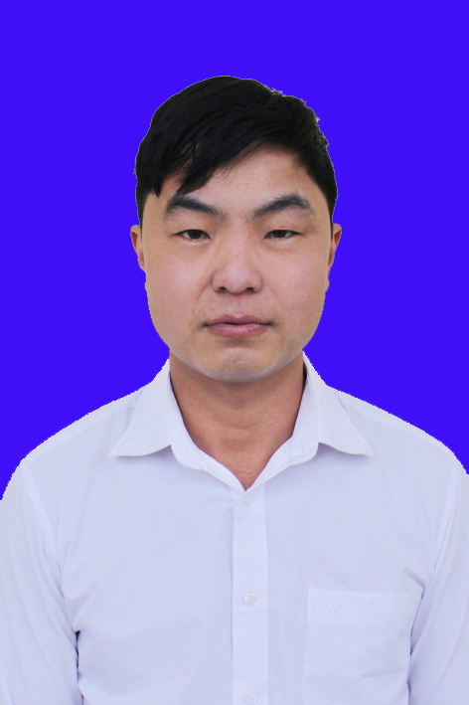 | Giáo viên: Đặng Văn Dũng  Ngày sinh: 06/03/1982  Trình độ C.môn: Đại học TDTT  Trình độ LLCT:  ĐT văn phòng: 033.3684166  ĐTdđ: 0966862238  E-mail vp:  C1lienhoa.qy.quangninh@moet.edu.vn  E-mail cá nhân : dangvandung.c1lienhoa@pgdquangyen.edu.vn
 |  | Giáo viên: Phạm Thị Huệ  Ngày sinh: 30/04/1981  Trình độ C.môn: Cao đẳng Mĩ thuật  Trình độ LLCT: Sơ cấp  ĐT văn phòng: 033.3684166  ĐTdđ: 01683.908.233  E-mail vp:  C1lienhoa.qy.quangninh@moet.edu.vn  E-mail cá nhân : phamthihue.c1lienhoa@pgdquangyen.edu.vn
 |  | Giáo viên: Bùi Thị Oanh  Ngày sinh: 27/05/1977  Trình độ C.môn: Cao đẳng Mĩ thuật  Trình độ LLCT:  ĐT văn phòng: 033.3684166  ĐTdđ: 01693199049  E-mail vp:  C1lienhoa.qy.quangninh@moet.edu.vn  E-mail cá nhân : buithioanh.c1lienhoa@pgdquangyen.edu.vn
 | 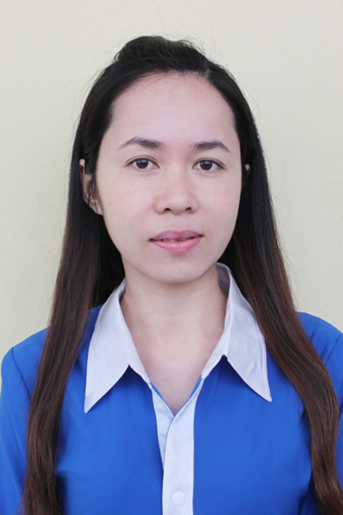 | Giáo viên: Lê Mai Tuyến  Ngày sinh: 27/11/1981  Trình độ C.môn: Cao đẳng Âm nhạc  Trình độ LLCT:  ĐT văn phòng: 033.3684166  ĐTdđ: 0168.843.8691  E-mail vp:  C1lienhoa.qy.quangninh@moet.edu.vn  E-mail cá nhân : lemaituyen.c1lienhoa@pgdquangyen.edu.vn
 | 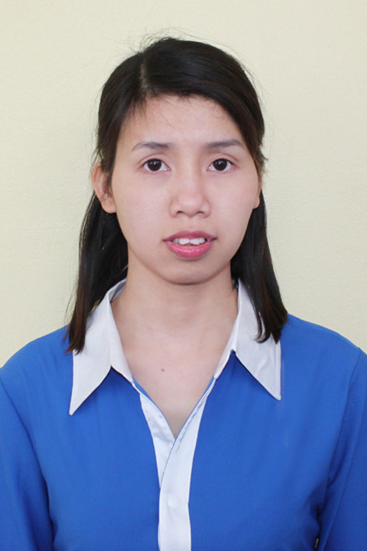 | Giáo viên: Vũ Thị Thùy  Ngày sinh: 10/05/1987  Trình độ C.môn: Đại học CNTT  Trình độ LLCT:  ĐT văn phòng: 033.3684166  ĐTdđ: 0976.201.812  E-mail vp:  C1lienhoa.qy.quangninh@moet.edu.vn  E-mail cá nhân : thuyvuyh@gmail.com
 |  | Giáo viên: Đỗ Thị Thanh Vinh  Ngày sinh: 04/12/1982  Trình độ C.môn: Đại học ngoại ngữ (Tiếng Anh)  Trình độ LLCT: Sơ cấp  ĐT văn phòng: 033.3684166  ĐTdđ: 0904.363.457  E-mail vp:  C1lienhoa.qy.quangninh@moet.edu.vn  E-mail cá nhân : dothanhvinh.c1lienhoa@pgdquangyen.edu.vn
 |  | Giáo viên: Bùi Thị Thanh Hoan  Ngày sinh: 08/07/1990  Trình độ C.môn: Cao đẳng âm nhạc  Trình độ LLCT: Sơ cấp  ĐT văn phòng: 033.3684166  ĐTdđ: 0973981195  E-mail vp:  C1lienhoa.qy.quangninh@moet.edu.vn  E-mail cá nhân : buithithanhhoan.c1lienhoa@pgdquangyen.edu.vn
 |  | Giáo viên: Hoàng Mai Hương  Ngày sinh: 16/05/1976  Trình độ C.môn: Cao đẳng tiểu học  Trình độ LLCT: Sơ cấp  ĐT văn phòng: 033.3684166  ĐTdđ: 0168.511.2854  E-mail vp:  C1lienhoa.qy.quangninh@moet.edu.vn  E-mail cá nhân : hoangmaihuong.c1lienhoa@pgdquangyen.edu.vn
 | 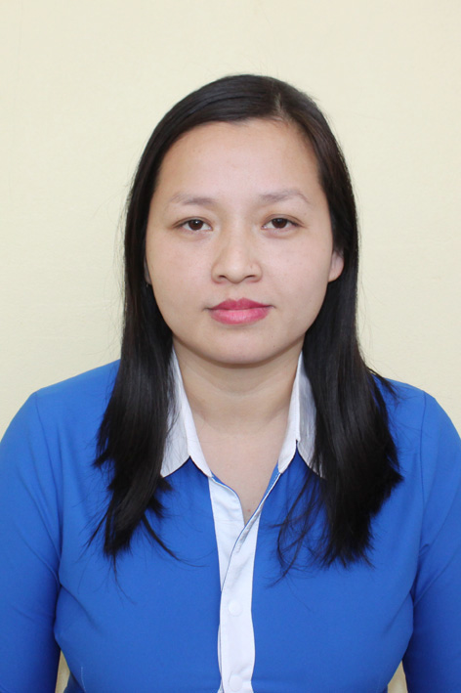 | Giáo viên: Trần Thị Định  Ngày sinh: 08/11/1984  Trình độ C.môn: Cao đẳng tiểu học  Trình độ LLCT:  ĐT văn phòng: 033.3684166  ĐTdđ: 01676201184  E-mail vp:  C1lienhoa.qy.quangninh@moet.edu.vn  E-mail cá nhân : tranthidinh.c1lienhoa@pgdquangyen.edu.vn
 | 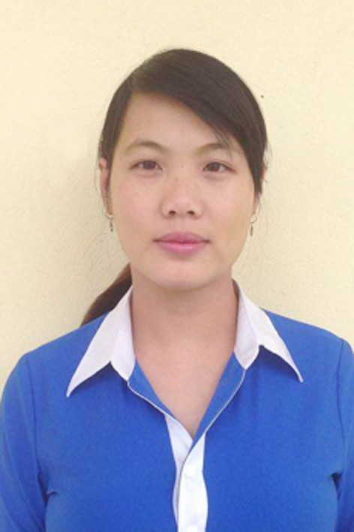 | Giáo viên: Lê Thị Tâm  Ngày sinh: 15/12/1988  Trình độ C.môn: Cao đẳng tiểu học  Trình độ LLCT:  ĐT văn phòng: 033.3684166  ĐTdđ: 0979501360  E-mail vp:  C1lienhoa.qy.quangninh@moet.edu.vn  E-mail cá nhân : lethitam.c1lienhoa@pgdquangyen.edu.vn
 | 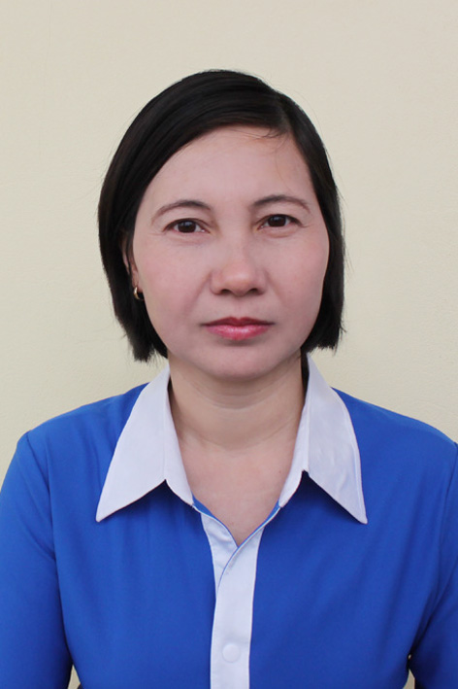 | Giáo viên: Trần Thị Vân  Ngày sinh: 27/09/1973  Trình độ C.môn: Cao đẳng tiểu học  Trình độ LLCT:  ĐT văn phòng: 033.3684166  ĐTdđ: 0169.804.4007  E-mail vp:  C1lienhoa.qy.quangninh@moet.edu.vn  E-mail cá nhân : tranthivan.c1lienhoa@pgdquangyen.edu.vn
 |  | Giáo viên: Đỗ Thị Hường  Ngày sinh: 12/10/1977  Trình độ C.môn: Cao đẳng tiểu học  Trình độ LLCT: Sơ cấp  ĐT văn phòng: 033.3684166  ĐTdđ: 01656800059  E-mail vp:  C1lienhoa.qy.quangninh@moet.edu.vn  E-mail cá nhân : dothihuong.c1lienhoa@pgdquangyen.edu.vn
 | 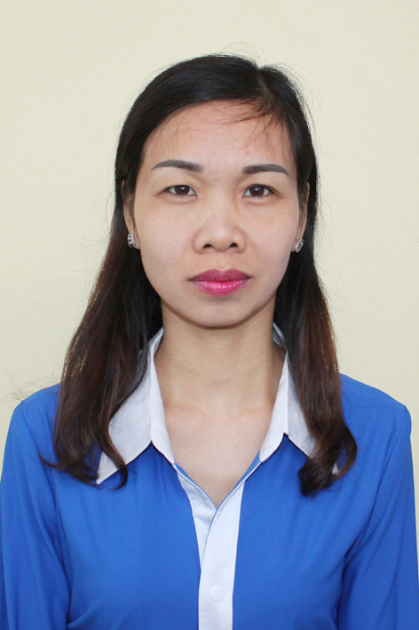 | Giáo viên: Vũ Thị Bình  Ngày sinh: 04/12/1976  Trình độ C.môn: Cao đẳng tiểu học  Trình độ LLCT:  ĐT văn phòng: 033.3684166  ĐTdđ: 0122.237.7956  E-mail vp:  C1lienhoa.qy.quangninh@moet.edu.vn  E-mail cá nhân : vuthibinh.c1lienhoa@pgdquangyen.edu.vn
Giáo viên: Trần Thảo Yến
Ngày sinh: 15/12/1988
Trình độ C.môn: Cao đẳng tiểu học
Trình độ LLCT:
ĐT văn phòng: 033.3684166
ĐTdđ: 0979501360
E-mail vp:
C1lienhoa.qy.quangninh@moet.edu.vn
E-mail cá nhân : tranthaoyen.c1lienhoa@pgdquangyen.edu.vn

 |  | Giáo viên: Lê Thị Tịnh  Ngày sinh: 04/01/1988  Trình độ C.môn: Cao đẳng Tiểu học  Trình độ LLCT:  ĐT văn phòng: 033.3684166  ĐTdđ: 0978565401  E-mail vp:  C1lienhoa.qy.quangninh@moet.edu.vn  E-mail cá nhân : lethitinh.c1lienhoa@pgdquangyen.edu.vn
 |  | Giáo viên: Phạm Thị Thảo  Ngày sinh: 27- 05-1977  Trình độ C.môn: Cao đẳng tiểu học  Trình độ LLCT: Sơ cấp  ĐT văn phòng: 033.3684166  ĐTdđ: 01696599146  E-mail vp:  C1lienhoa.qy.quangninh@moet.edu.vn  E-mail cá nhân : Tranthithao.c1lienvi@pgdquangyen.edu.vn
 | 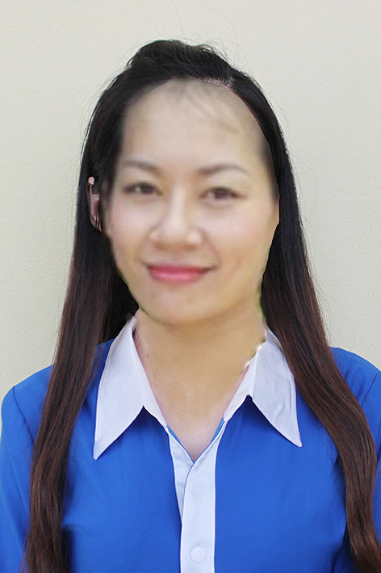 | Giáo viên: Đặng Thị Minh Hậu  Ngày sinh: 25/04/1987  Trình độ C.môn: Cao đẳng tiểu học  Trình độ LLCT:  ĐT văn phòng: 033.3684166  ĐTdđ: 0983.509.254  E-mail vp:  C1lienhoa.qy.quangninh@moet.edu.vn  E-mail cá nhân : dangthiminhhau.c1lienhoa@pgdquangyen.edu.vn
 |  | Giáo viên: Vũ Thị Luân  Ngày sinh: 13/11/1993  Trình độ C.môn: Cao đẳng Tiếng Anh  Trình độ LLCT:  ĐT văn phòng: 033.3684166  ĐTdđ: 01699259423  E-mail vp:  C1lienhoa.qy.quangninh@moet.edu.vn  E-mail cá nhân : Sarah.vu113@gmail.com
 | 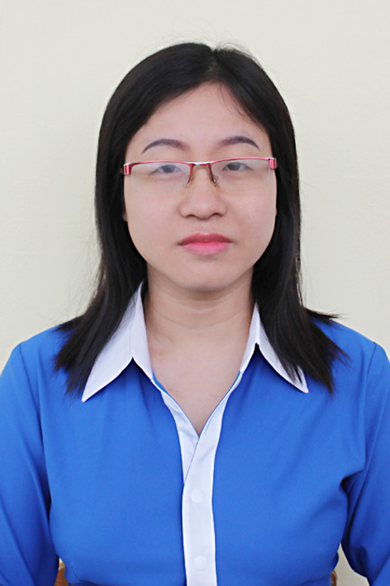 | Giáo viên: Vũ Thị Huyên  Ngày sinh: 14/12/1984  Trình độ C.môn: Cao đẳng tiểu học  Trình độ LLCT:  ĐT văn phòng: 033.3684166  ĐTdđ: 0974.847.884  E-mail vp:  C1lienhoa.qy.quangninh@moet.edu.vn  E-mail cá nhân : vuthihuyen.c1lienhoa@pgdquangyen.edu.vn
 |  | Giáo viên: Bùi Thị Hoan  Ngày sinh: 08/03/1985  Trình độ C.môn: Cao đẳng tiểu học  Trình độ LLCT:  ĐT văn phòng: 033.3684166  ĐTdđ: 0976.919.982  E-mail vp:  C1lienhoa.qy.quangninh@moet.edu.vn  E-mail cá nhân : buithihoan.c1lienhoa@pgdquangyen.edu.vn
 | 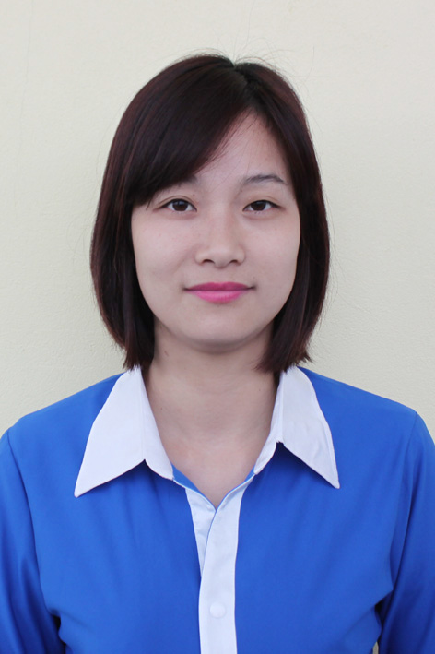 | Giáo viên: Phạm Thị Quy  Ngày sinh: 06/01/1988  Trình độ C.môn: Cao đẳng tiểu học  Trình độ LLCT:  ĐT văn phòng: 033.3684166  ĐTdđ: 0974.020.188  E-mail vp:  C1lienhoa.qy.quangninh@moet.edu.vn  E-mail cá nhân : Phamthiquy.c1lienhoa@pgdquangyen.edu.vn
 |  | Giáo viên: Vũ Thị Khánh Loan  Ngày sinh: 18/04/1984  Trình độ C.môn: Cao đẳng tiểu học  Trình độ LLCT:  ĐT văn phòng: 033.3684166  ĐTdđ: 01699897388  E-mail vp:  C1lienhoa.qy.quangninh@moet.edu.vn  E-mail cá nhân : vuthikhanhloan.c1lienhoa@pgdquangyen.edu.vn
 | 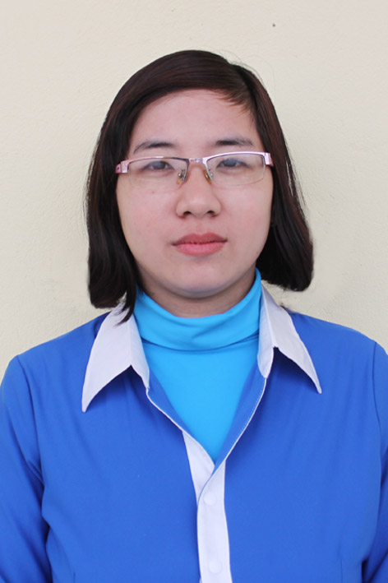 | Giáo viên: Ngô Thị Cẩm Nhung  Ngày sinh: 31/03/1990  Trình độ C.môn: Cao đẳng tiểu học  Trình độ LLCT:  ĐT văn phòng: 033.3684166  ĐTdđ: 01669206338  E-mail vp:  C1lienhoa.qy.quangninh@moet.edu.vn  E-mail cá nhân : ngothicamnhung.c1lienhoa@pgdquangyen.edu.vn
Giáo viên: Mùng Thị Hoa
Ngày sinh: 10/05/1988
Trình độ C.môn: Cao đẳng tiểu học
Trình độ LLCT:
ĐT văn phòng: 033.3684166
ĐTdđ:
E-mail vp:
C1lienhoa.qy.quangninh@moet.edu.vn
E-mail cá nhân : .c1lienhoa@pgdquangyen.edu.vn

THÔNG TIN
LIÊN HỆ CỦA TRƯỜNG TH LIÊN HÒA
THỊ XÃ QUẢNG YÊN

Trường Tiểu học Liên Hòa thị xã Quảng Yên, tỉnh Quảng Ninh.
Chủ cơ sở: Trần Thị Biên
Điện thoại:
Di động 1 : 0358086999
Di động 2 :
Email: c1lienhoa.qy.quangninh@moet.edu.vn
Trang web: http://quangyen.quangninh.edu.vn/c1lienhoaqy/Home.aspx
Địa chỉ : Xã Liên Hòa-Thị xã Quảng Yên-Tỉnh Quảng Ninh

